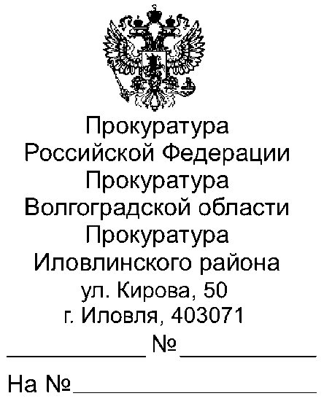

19.06.2023 40-75-2023
Всем главам Иловлинского муниципального района

Главному редактору
газеты «Донской Вестник»

Прошу опубликовать пресс-релиз «Требования к субъектам хозяйственной деятельности по предупреждению коррупции», в ближайшем выпуске Вашего источника информационного издания, а также на сайте администрации поселения.
О результатах опубликования пресс-релиза с приложением документов, подтверждающих его размещение, прошу сообщить в наш адрес в срок не позднее 30.06.2023 (на электронный адрес chekunova.ilovprok@mail.ru).

Приложение: пресс-релиз в эл.форме.

Прокурор Иловлинского района |  | Ф.Г. Жакин
эл.подпись

«Требования к субъектам хозяйственной деятельности по предупреждению коррупции»

Основополагающим нормативным правовым актом в сфере борьбы с коррупцией является Федеральный закон от 25.12.2008 № 273-ФЗ «О противодействии коррупции» (далее - Федеральный закон «О противодействии коррупции»).
Одним из важнейших принципов противодействия коррупции согласно пункту 6 статьи 3 Федерального закона «О противодействии коррупции» является приоритетное применение мер по предупреждению коррупции.
Действующим законодательством вышеуказанная обязанность распространена не только на государственные и муниципальные органы, но и на все иные институты гражданского общества, в том числе коммерческие и некоммерческие организации.
Частью 1 статьи 13.3 Федерального закона «О противодействии коррупции» установлена обязанность организаций разрабатывать и принимать меры по предупреждению коррупции. Меры, рекомендуемые к применению в организациях, содержатся в части 2 указанной статьи.
К мерам, по предупреждению коррупции отнесены: определение подразделений или должностных лиц, ответственных за профилактику коррупционных и иных правонарушений; сотрудничество организации с правоохранительными органами; разработку и внедрение в практику стандартов и процедур, направленных на обеспечение добросовестной работы организации; принятие кодекса этики и служебного поведения работников организации; предотвращение и урегулирование конфликта интересов; недопущение составления неофициальной отчетности и использования поддельных документов.
Министерством труда и социальной защиты населения Российской Федерации разработаны Методические рекомендации по разработке и принятию организациями мер по предупреждению и противодействию коррупции, которые размещены на официальном сайте www.rosmintrud.ru.
Указанные Методические рекомендации в качестве мер по предупреждению и противодействию коррупции предусматривают:
- разработку и реализацию антикоррупционной политики организации, которая представляет собой комплекс взаимосвязанных принципов, процедур и конкретных мероприятий, направленных на профилактику и пресечение коррупционных правонарушений в деятельности данной организации,
- определение подразделений или должностных лиц, ответственных за противодействие коррупции,
- оценку коррупционных рисков, то есть определение конкретных бизнес-процессов и деловых операций в деятельности организации, при реализации которых наиболее высока вероятность совершения работниками организации коррупционных правонарушений как в целях получения личной выгоды, так и в целях получения выгоды организацией,
- выявление и урегулирование конфликта интересов в деятельности организации и ее работников,
- разработку и внедрение антикоррупционных стандартов поведения работников,
- взаимодействие с государственными органами, осуществляющими контрольно-надзорные функции, и сотрудничество с правоохранительными органами.

Заместитель прокурора
Иловлинского района В.Г.Кузубова

